底部临近，焦煤逢低买入
——2014年期货团队评选



摘要提示：

受钢价持续下跌拖累，焦煤期价难以独善其身，期价近期依然表现为弱势下行态势。然而，随着旺季来临，钢市供强需弱矛盾将有所缓解，进而有利于焦煤价格企稳；加之近期焦煤去库存节奏加快，对焦煤价格具有较强的支撑作用，后市焦煤下行也易受成本支撑，再次大幅下调的可能性和空间都比较小，基于此焦煤期价可考虑采取逢低买入策略。
在螺纹钢和铁矿石主力期价大幅下行的情况下，焦煤价格同样难逃下跌走势，主力合约1501合约已下破前期整理平台且创下合约新低。然而，Jm1501合约期价也已经运行至下行轨道处，短期期价或将迎来反弹，且主力期价前20席位的持仓结构也由前期高位净空持仓占比持续回落，同样预示着多头已积极介入，因此我们倾向于焦煤1501合约期价继续下行空间有限，短期将迎来反弹契机。

姓 名：汤祚楚
宝城期货金融研究所
电 话：0571-87634619
报告日期：2014年9月10日

分析师声明
作者保证报告所采用的数据均来自合规渠道，分析逻辑基于本人的职业理解，通过合理判断并得出结论，力求客观、公正。此外，作者薪酬的任何部分不曾与，不与，也将不会与本报告中的具体推荐意见或观点直接或间接相关。结论不受任何第三方的授意、影响，特此申明。

一、行情综述
1、盘面行情

一、 国内宏观经济企稳
在新公布的宏观数据中，发电量和铁路货运量增速都出现回落的走势，如果再考虑到大幅低于预期的信贷数据，显示经济增长势头减速，稳增长效应已过。然而，我们认为货币政策的收紧只是暂时现象，最大体现就是货币数据公布之后，人民银行表示8月上旬的日均放贷规模处于人民币300-500亿元的高位。虽然政策措施力度减弱导致经济增速进一步放缓的危险确实存在，但是力保实现经济增速目标，决策层未来将随时采取措施予以应对。
当前钢材需求端最大风险仍是房地产市场，整体表现依然不容乐观，开发投资增速继续下滑，销售数据超预期下滑。房屋新开工面积增速跌幅虽明显收窄，但土地出让方面尚未看到明显的回升，7月土地成交面积和成交均价同比均出现一定程度的下滑，显示开发商对土地购置仍较为谨慎。此外，房地产市场销售数据再度低于预期，新房成交增速降幅再度扩大，1-7月全国商品房销售额3.6万亿，下降8.2%，降幅比上半年扩大1.5个百分点。房地产市场在上半年走势较为低迷，不过越来越多的地方政府开始预调微调，目前采取的主要政策是放松限购。近两年受到房地产调控的影响，市场累积了较多的刚性以及改善性住房需求，随着调控政策放松，以及银行对于个人按揭贷款支持力度加强，房地产市场的成交量将企稳回升，房地产市场有望阶段性企稳。
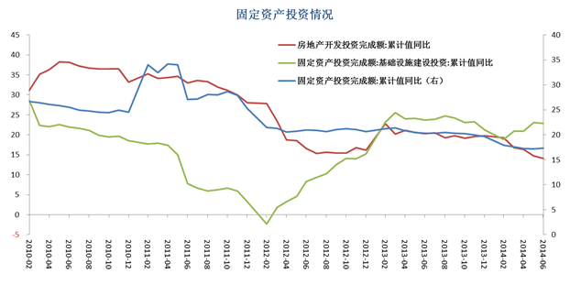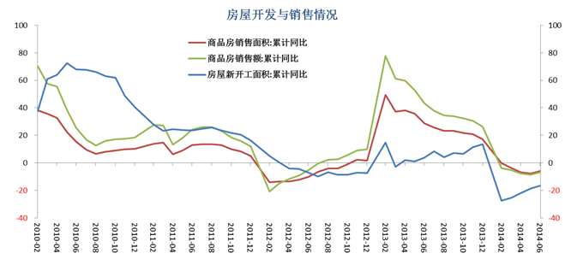
数据来源：wind 宝城期货金融研究所

二、 钢市供需矛盾将缓解
进入8月以来，钢市供强需弱矛盾越发显现，淡季需求下终端采购量持续低位，在钢厂利润驱仍存以及旺季预期下供给端压力不减；加之宏观经济数据超预期下滑，打压钢市信心，继而推动钢价不断下行。继8月中、上旬平盘开出后，沙钢在下旬下调螺纹钢出厂价格70元/吨；宝钢9月热轧和中板出厂价格再度以平盘开出，马钢对冷、热轧板卷产品出厂价格下调150元/吨。总之，受制于弱势基本面和下滑的经济数据，钢材价格在8月份呈现出明显跌幅，各地区价格已跌至历史低位；随着钢市进入需求旺季，钢市供需矛盾将有所缓解，进而限制钢价继续下行空间。
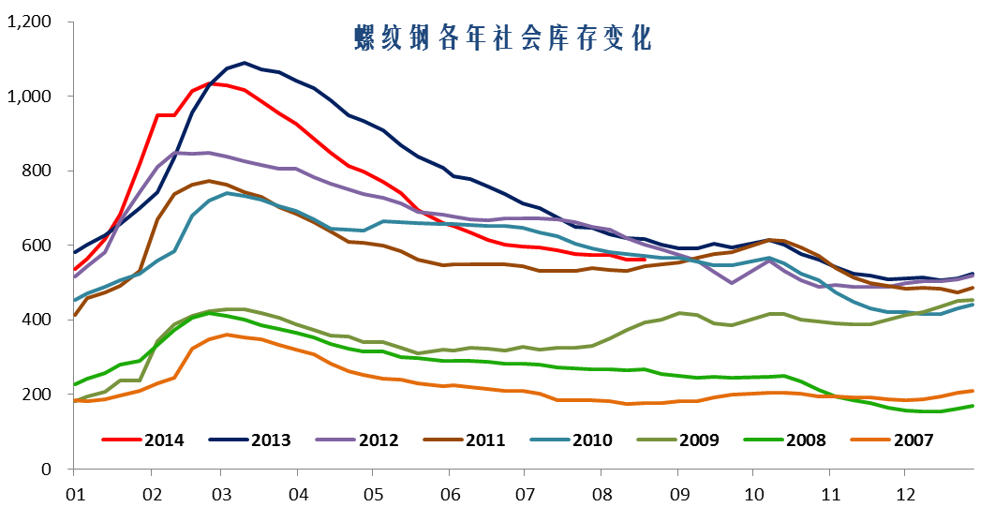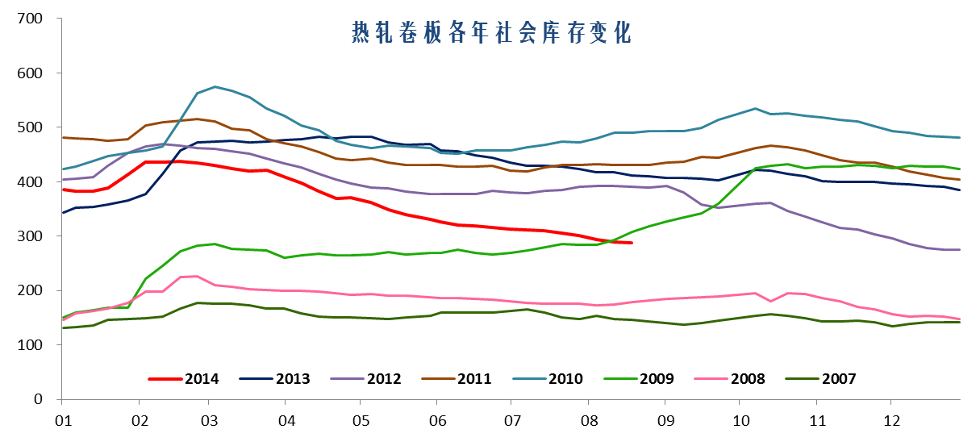
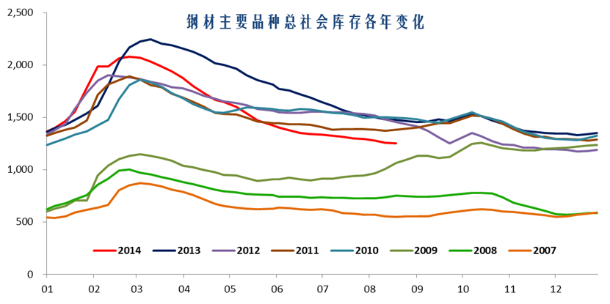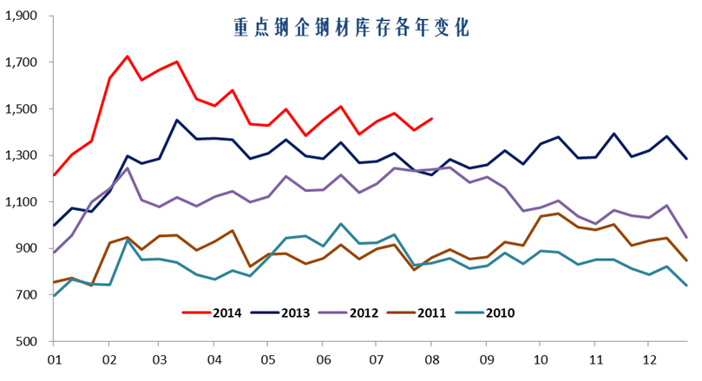
数据来源：wind资讯 中钢协 宝城期货金融研究所
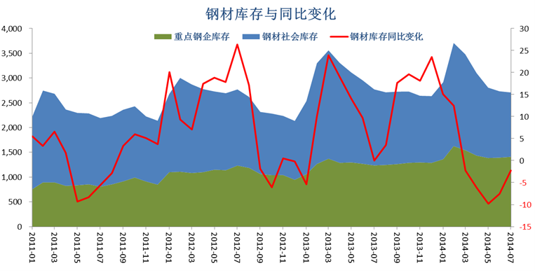
数据来源：wind资讯 中钢协 宝城期货金融研究所
进入8月份以来，钢材社会库存去化趋势继续延续。然而，当前社会库存虽已降至近年来的低位，但低库存并未换来钢价的走强，究其原因是钢材整体库存并未明显下降，而是社会库存被转移至钢厂。社会库存在低位情况依然呈现出继续去化态势，预示着钢贸商对于旺季需求预期较不乐观，因此并未备货来应对旺季需求，而制约钢贸商备货积极性的原因是弱势钢价和紧张资金面。
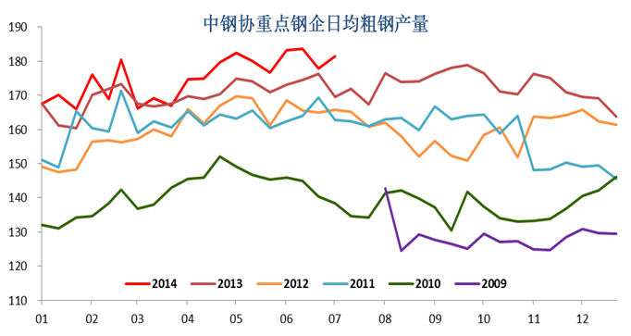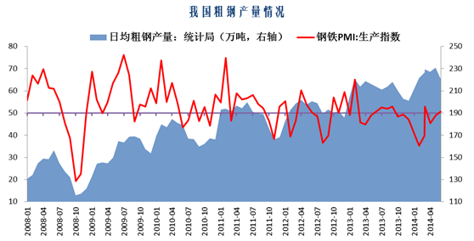
数据来源：中钢协 wind资讯 宝城期货金融研究所
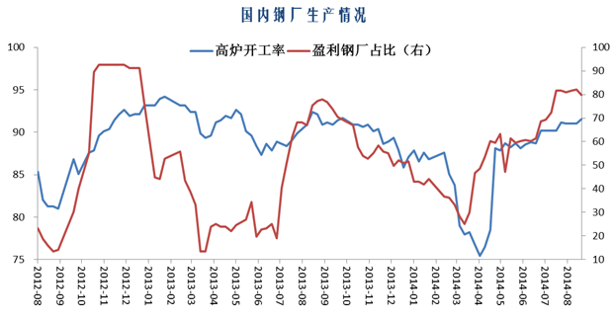
数据来源：我的钢铁网 宝城期货金融研究所
进入8月以来，钢市供给端压力继续显现，由于前期钢材价格跌幅远小于上游原材料跌幅，为此伴随着钢价下跌钢厂盈利状况不断改善；而在钢厂利润仍存以及旺季需求预期下，钢厂不断提高开工率，现货市场到货量有增无减。从当前情况来看，钢厂减产的积极性依然不足，一方面源于钢厂经营状况明显改善，长流程钢厂的吨钢利润基本维持在100-200元/吨，在钢厂生产利润仍存情况以及基于旺季需求下钢厂主动减产的积极性有限。另一方面则是钢厂资金问题未见缓解，为了防止资金链断裂钢厂唯有继续生产。
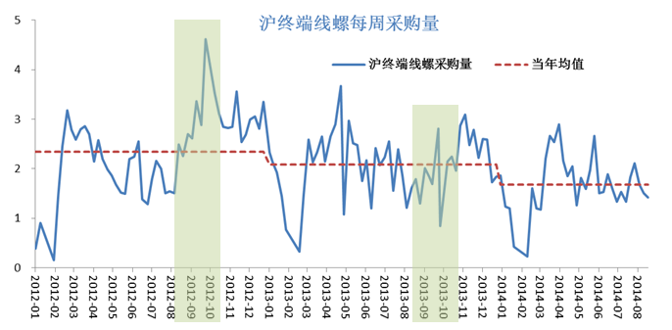
数据来源：wind资讯 宝城期货金融研究所
8月份钢市淡季效应明显，终端采购量持续低位运行。受制于弱势钢价以及紧张资金面，当前钢贸商仍未主动备货应对即将到来的旺季需求，继而使得终端采购表现较为疲弱，打压钢市信心。然而，对照近两年数据来看，旺季需求下终端采购量会呈现出一定增加，预示着未来需求端短期继续走弱可能性不大，钢市供强需弱矛盾继续恶化可能不大。

三、焦炭价格有望企稳

1、钢厂补库需求或将启动
在钢企盈利改善的情况下，中小型钢厂增产或者复产的积极性较高。截止9月5日当周，样本钢厂的高炉开工率继续增加0.28%至91.57%。由于钢企开工率保持较高水平，钢厂对于焦炭等原料的刚性需求仍然保持高位。自6月底以来，建材销售一蹶不振，房地产市场低迷使得淡季需求更显清淡，在一定程度上影响钢企对于上游原料的补库需求，大中型钢厂的焦炭库存可用天数已经接近年内最低水平。随着宏观经济预期改善以及房地产市场信心的恢复，加之钢企现金流好转，钢企补库需求将有利于焦价企稳回升。
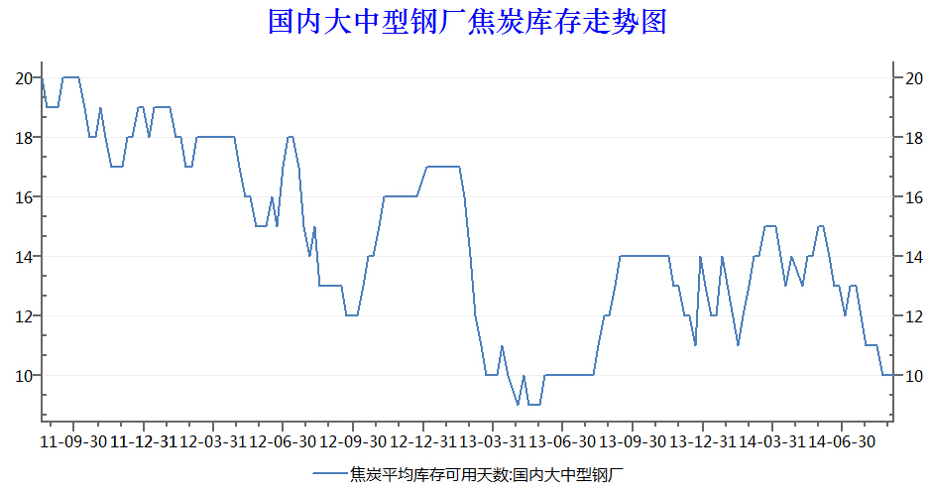
数据来源：Wind资讯 宝城期货金融研究所

2、焦炭价格有支撑
近期焦炭市场弱势运行，焦化企业成本压力加大，开工率保持平稳。截止9月5日当周，产能在100-200万吨的焦化企业开工率在76%，产能大于200万吨的焦化企业开工率在89%。与焦炭需求紧密联系的生铁产量来看，1-7月份生铁产量同比增速处于微增的状态，但是进入金九银十的下游需求旺季，生铁产量有望小幅增长。焦炭市场的供需面有所改善，进而对于焦价形成支撑。库存方面，进入9月以来，多地焦化企业库存已明显下降，港口库存较前期高点也有所下降，截止9月5日当周，天津港焦炭库存量为284万吨，较前期高点下降了近10%。此外，今年以来焦炭出口形势良好，截止8月末焦炭累计出口量为509万吨，累计同比增速达到110%。因此，焦炭出口形势好转有助于缓解国内的供应压力。
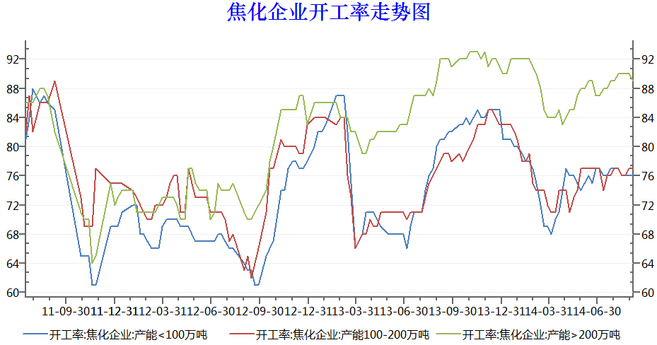
数据来源：Wind资讯 宝城期货金融研究所
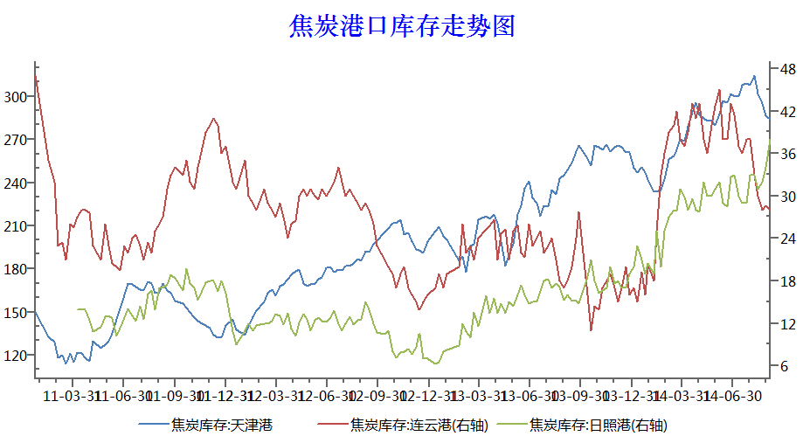
数据来源：Wind资讯 宝城期货金融研究所

3、焦煤下行空间有限
煤炭行业今年新增产能投产的压力仍然较大，然而煤炭需求表现低迷，煤炭企业经营困难。在煤炭行业不景气的背景下，山西、内蒙等地方政府加大对于煤企的支持力度。

表1：地方政府救市政策一览表
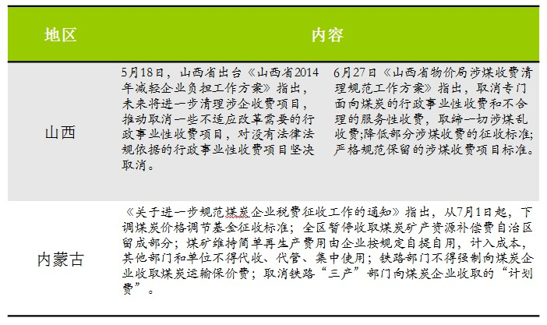
数据来源：依据新闻整理所得 宝城期货金融研究所
后期利好焦煤市场主要有两方面的因素，一方面焦煤价格过低导致部分生产企业出现亏损，企业挺价意愿增强；另一方面当前钢厂和焦化厂焦煤库存以及港口库存都明显下降，数据显示北方四港焦煤库存由前期840万吨的高点降至目前488万吨左右的水平，同时国内样本钢厂和焦化厂炼焦煤总库存也由1300万吨降至1000万吨左右，库存压力明显缓解。
总体来看，发改委出台新版煤炭监管办法，鼓励大型煤矿企业与耗煤量大的用户企业签订中长期直销合同，禁止低价倾销。同时焦煤去库存节奏加快，港口总体库存大幅回落，对焦煤价格具有相对强的支撑作用。总体来看，煤价下行将受成本支撑，再次下调的可能性和空间都比较小。
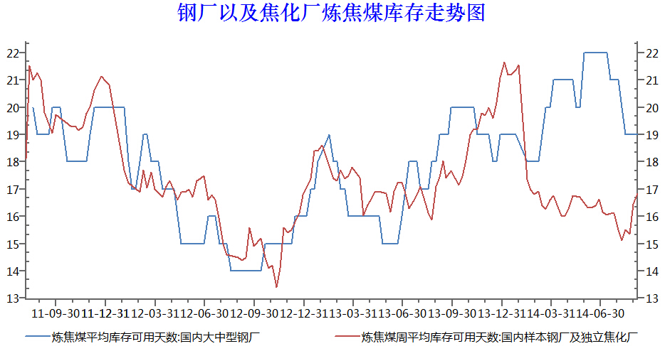
数据来源：Wind资讯 宝城期货金融研究所
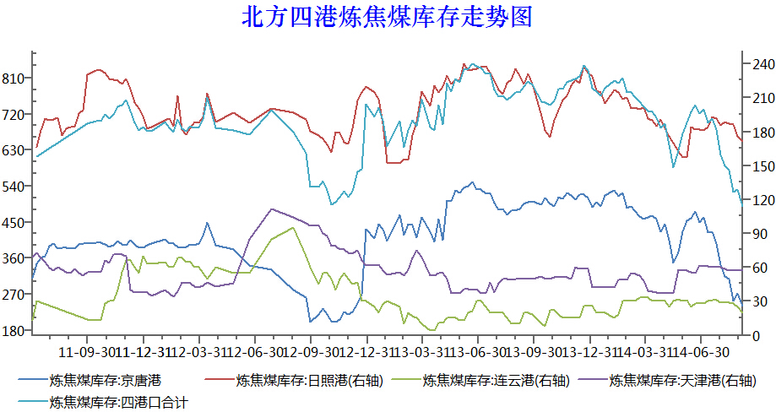
数据来源：Wind资讯 宝城期货金融研究所

四、焦炭投资策略
股指和工业品期价经过连续下跌，各品种价格已经跌至历史低点，但是房地产市场风险仍然较大，市场对于后市的信心并未取得一致预期。李克强总理表示经济增速的下限是7.5%，而一季度的GDP增速仅为7.4%，已经低于目标值。而且我们注意到4月份以来政策微刺激不断加码，定向宽松注入市场流动性，以及前期政策加紧落实是否会促使经济阶段性企稳。对比1998年亚洲金融危机、2008年金融危机，我们发现股指、宏观、螺纹的品种走势具有一定可复制性。
从下表中可以发现，在亚洲和次贷两次经济衰退过程中，股指都是领先于经济和商品期价率先见底，再次验证美林时钟证明股指是经济复苏周期中表现最好的品种。从目前的股指走势来看，在2013年7月已经触及低点，成交重心上移，上行趋势更加明朗化。受制于经济结构调整，国内螺纹钢价格跌跌不休，目前期价仍然在多年来的低点运行，后期是否会企稳成为验证经济复苏的重要逻辑。
表2：股指和商品价格走势领先性统计表
 | 宏观 | 股指 | 螺纹
亚洲金融危机 | 1999年4月 | 1999年2月 | 2000年1月
次贷金融危机 | 2009年2月 | 2008年11月 | 2009年4月
经济危机 | 指数在2014年3月触及低点 | 指数在2013年7月份触及低点 | 持续下跌
注：宏观指标为宏观经济景气指数
在判断经济周期变化中，我们认为只有经历足够长的时间才能实现风险的释放、供需矛盾的转变以及市场预期的变化。我们当前判断经济周期有可能面临衰退向复苏的过渡，也就意味着衰退周期临近尾声。从下表可以发现，本次经济危机股指和商品期价下跌时间远远超过亚洲和次贷危机，一方面是历次经济环境面临困难和挑战不同，另一面是本次经济危机是不得不处理4万亿刺激政策导致的不良后果。但是从时间跨度来看，股指和商品期价下跌的时间周期已经是相当充分，其中螺纹钢期价下跌的幅度已经接近统计表的极值，有可能面临见底的情况。
表3：经济衰退过程中股指和商品期价高低点时间跨度统计表
 | 宏观 | 股指 | 螺纹
亚洲金融危机 | 7个月 | 9个月 | 36个月
次贷金融危机 | 10个月 | 14个 | 12个月
本轮经济危机 | 49个月 | 43个月 | 37个月
依据历史统计经验分析，我们可以得出对于当前股指和商品期价总体走势的判断，但是最终落实到投资策略，我们要预计各品种价格是否与美林时钟的逻辑一致以及测算当前价格上涨的空间。在宏观经济稍有企稳迹象的情况下，股指已经率先反弹，较前期低点已大幅反弹近20%，与历次复苏中价格上涨幅度相比，仍然有巨大的上涨空间。而对于相对疲弱的螺纹钢来说，价格已阶段性见底，后市螺纹钢易受股指走强带动而呈现一定幅度的反弹，继而带动焦煤等原材料价格上涨。
表4：复苏周期中股指和商品期价走势涨跌幅统计表
 | 宏观 | 股指 | 螺纹
亚洲金融危机 | 9% | 101% | 33%
次贷金融危机 | 10% | 67% | 50%
本轮经济危机 | 0.06% | 18% | 0%

五、建仓策略

1、逢低买入策略
受钢价持续下跌拖累，焦煤期价难以独善其身，期价近期依然表现为弱势下行态势。然而，随着旺季来临，钢市供强需弱矛盾将有所缓解，进而有利于煤焦价格企稳；加之近期焦煤去库存节奏加快，对焦煤价格具有较强的支撑作用，后市焦煤也易受成本支撑，为此再次大幅下调的可能性和空间都比较小。

2、技术分析
在螺纹钢和铁矿石主力期价大幅下行的情况下，焦煤价格同样难逃下跌走势，主力合约1501合约已下破前期整理平台，期价也创下合约新低。然而，Jm1501合约期价也已经运行至下行轨道与前期低位，短期期价或将迎来反弹，且主力期价前20席位的高位净空持仓持续回落，同样预示着多头已积极介入，因此我们倾向于焦煤1501合约期价继续下行空间有限，短期将迎来反弹契机。
焦煤1501合约日K线形态走势图
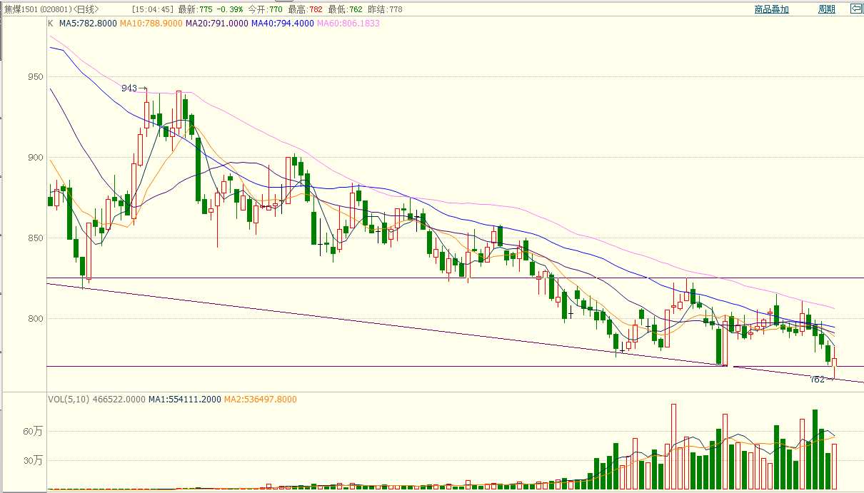
数据来源：博易大师 宝城期货金融研究所

3、建仓策略与风险控制
基于基本面和技术面分析，我们倾向于认为焦炭主力期价将迎来反弹契机，但考虑到当前黑色产业链整体并未完全企稳，暂时以逢低买入、短多滚动操作为主，且最大仓位控制在总资金的15%左右。基本建仓分为两阶段，第一阶段建立基础仓位，占该品种总仓位40%左右，介入的价格区间可在【760,810】，以逢低买入为主。第二阶段则是考虑加仓，若价格如预期反弹，则价格反弹至前期整理平台中线时考虑加仓，且仓位应控制在20%以内，同时考虑把止损位上移；如果价格未如预期上涨反而出现下跌，此时也需考虑加仓，但必须严格执行最大止损且加仓时需确保最大亏损不超过总资金的5%；最大止损位为740，此外逆势加仓后如果价格上涨须考虑部分获利了结。

